**TRƯỜNG ĐẠI HỌC BÁCH KHOA TP.HCM**

**KHOA ĐIỆN-ĐIỆN TỬ**

**BỘ MÔN VIỄN THÔNG**

**--------------------------**



**XỬ LÝ ẢNH**

**BÁO CÁO BÀI TẬP LỚN**

**NHẬN DIỆN BIỂN SỐ XE**

**Sinh viên: NGÔ VĂN CHƯƠNG - 1510322**

**PHẠM VĂN HIỆP - 1511078**

*TP.HCM, tháng 04 năm 2018*

**MỤC LỤC**

**LỜI NÓI ĐẦU**

**CHƯƠNG 1: MỤC TIÊU ĐỀ TÀI.**

1. GIỚI THIỂU TỔNG QUAN ĐỀ TÀI.
2. MỤC TIÊU.

**CHƯƠNG 2: THỰC HIỆN ĐỀ TÀI.**

1. PHƯƠNG PHÁP THỰC HIỆN.
   1. giới thiệu ngôn ngữ lập trình Python

1.2 giới thiệu thư viện OpenCV

1. QUY TRÌNH THỰC HIỆN .
   1. các bước tiến hành.
   2. Quy trình

**CHƯƠNG 3: KẾT LUẬN VÀ HƯỚNG PHÁT TRIỂN.**

1. KẾT LUẬN.
   1. kết quả.
   2. Hạn chế
2. HƯỚNG PHÁT TRIỂN.

**LỜI NÓI ĐẦU**

***Trong quá trình học môn xử lý ảnh chúng ta không chỉ quan tâm đến lý thuyết và những bài toán khô khan trên giảng đường, mà còn phải mang những kiến thức mang tính hàn lâm đó vào thực tế để có thể nắm rõ ý nghĩa của môn học khi áp dụng vào thực tiễn.***

***Vì lý do đó nhóm chúng tôi quyết định tìm hiểu và nghiên cứu về phần mềm lập trình bằng ngôn ngữ PYTHON và thư viện OPenCV để ứng dụng vào lĩnh vực xử lý ảnh và xử lý video. Qua những bài tập từ dễ đến khó, chúng tôi đã tích luy được một chút kiến thức về lĩnh vực xử lý ảnh, vì vậy nhóm đã quyết đỉnh thực hiển Tiểu Luận của môn học là đề tài.***

***“ NHẬN DIỆN BIỂN SỐ XE QUA ẢNH CHỤP”***

***Dưới đây là phương pháp và quá trình thực hiện đề tài.***

***Xin cảm ơn đã theo dõi!!!***

**CHƯƠNG 1: MỤC TIÊU ĐỀ TÀI.**

1. **GIỚI THIỂU TỔNG QUAN VỀ ĐỀ TÀI.**

* Trong thời đại ngày nay mọi việc con người có thể làm thì hầu như máy móc cũng có thể làm được. đó là nhờ những người lập trình viên đã biến những chiếc máy tính và những ngoại vi của nó trở thành những hệ thống thông minh có thể thực hiện bất cứ công việc gì.
* Đơn giản như công việc gửi xe, chỉ vài năm trước đây khi đi đến bất kì bãi gửi xe nào chúng ta cũng thấy tất cả xe đều phải được nhân viên coi xe gi bằng giấy, việc này là vô cũng bất tiện và nhiều rủi ro như giấy rất dễ bị hư hao, rách hoặc dính nước…không những vậy việc ghi giấy không thể tránh khỏi sai sót khi người nhân viên coi xe một thoáng mất tập trung và ghi sai, vì vậy rất mất thời gian.
* Nhưng giờ đây đó không còn là vấn đề khi chúng ta có công nghệ nhận diện biển số xe bằng thẻ từ. công việc này gồm 3 giai đoạn chính đó là Lấy hình ảnh có chứa biển số xe, xử lý ảnh đó để lấy đoạn mã số ghi trên biển số, cuối cùng là lưu chúng vào thẻ.
* Trong đó giai đoạn quan trọng nhất đó chính là thu thập đoạn mã biển số xe từ hình ảnh thu được.

Trong đề tài này chúng tôi sẽ trình bày phương pháp làm sao để có thể nhận diện được đoạn mã đó.

1. **MỤC TIÊU.**

Trong quá trình đề tài nhóm đề ra 2 mục tiêu chính.

* Có kiến thức cơ bản về lập trình Python. Vì đây là ngôn ngữ vô cùng phổ biến và quan trọng, nhất là trong lĩnh vực AI và Machine Learning.
* Tìm hiểu thư viện OpenCV qua đó ứng dụng nó nhận diện biển số xe một cách tương đối chính xác.

**CHƯƠNG 2. THỰC HIỆN ĐỀ TÀI.**

1. **PHƯƠNG PHÁP THỰC HIỆN.**
   1. **giới thiệu ngôn ngữ lập trình Python**

* [Python là một ngôn ngữ lập trình đa mục đích](https://techmaster.vn/posts/33449/ngon-ngu-lap-trinh-tot-nhat-cho-nguoi-moi-bat-dau) được tạo ra vào cuối những năm 1980s là ngôn ngữ có mã nguồn mở với đặc điểm có cú pháp dễ đọc hiểu. ngày nay Python trở thành một trong những ngôn ngữ lập trình phổ biến nhất thể giới bên cạnh C#, Java…. Đặc biệt trong lĩnh vực AI và Machine Learning thì python càng thể hiện được tính ưu việt của nó.
  1. **giới thiệu về OpenCV.**
* OpenCV là một thư viện mã nguồn mở hàng đầu cho thị giác máy tính (computer vision), xử lý ảnh và [máy học](https://techmaster.vn/khoa-hoc/25511/machine-learning-co-ban), và các tính năng tăng tốc GPU trong hoạt động thời gian thực

**>>>>>> Đề tài sử dụng 2 công cụ này để thực hiện**

1. **QUY TRÌNH THỰC HIỆN.**
   1. **: các bước thực hiện**
      1. **: Tách lấy khung chứa mã biển số xe.**

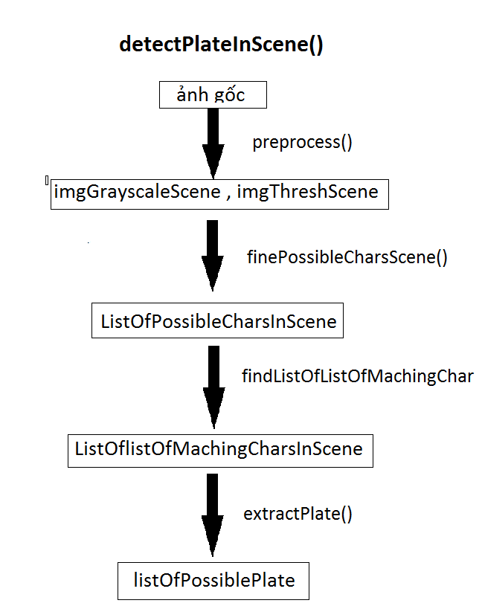

* + 1. **: Tách lấy từng ký tự trong khung.**

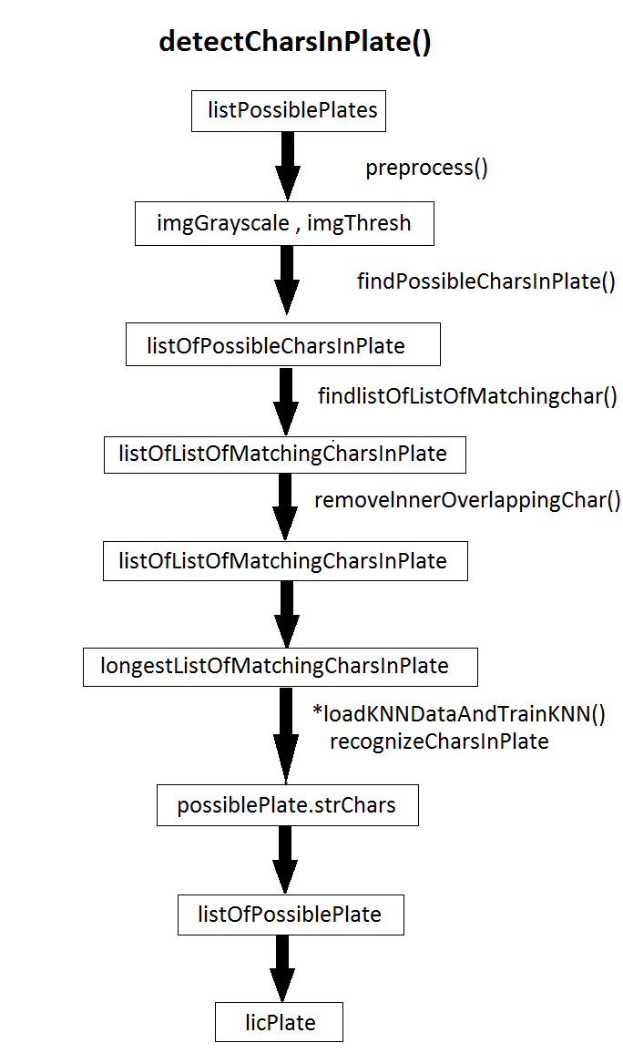

* 1. **: Quy trình .**

**2.2.1: tiền xử lý.**

**- từ ảnh gốc ban đầu ta thực hiện chuyển đổi ảnh sang ảnh xám đồng thời đổi từ hệ màu RGB -> HSV**

**- sau đó lấy ngưỡng ảnh và tối ưu hóa độ tương phản .**

**Kết quả sẽ được ảnh *imgGrayscaleScene và imgThreshScene.***

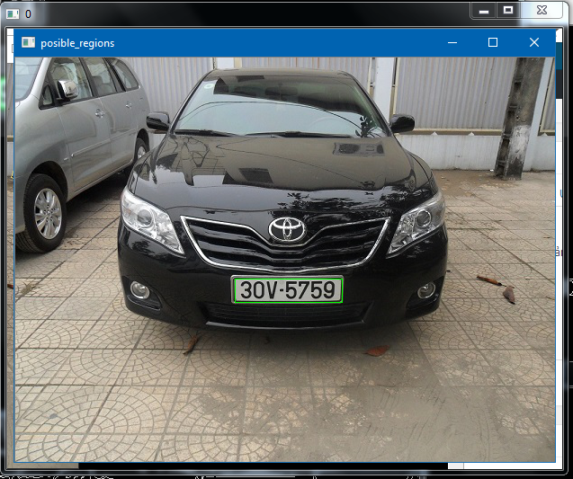

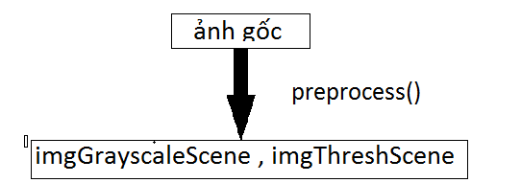

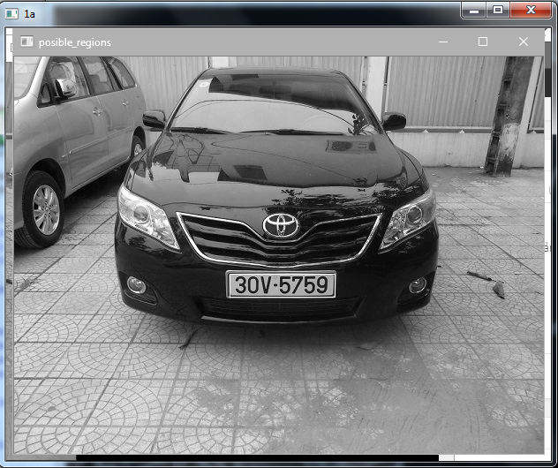

**imgGrayscaleScene**

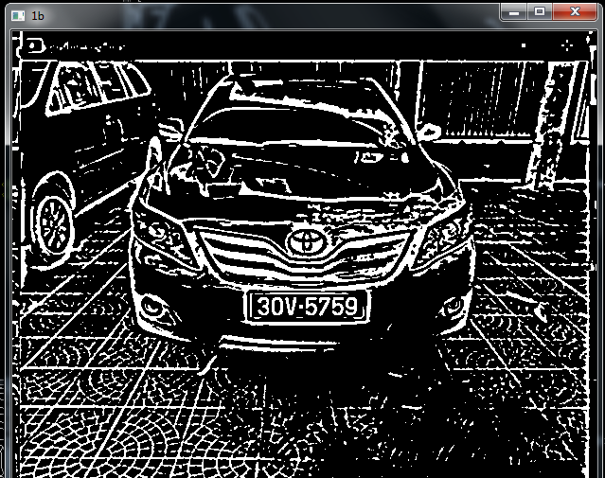

**imgThreshScene**

* + 1. **: Tìm những kí tự có thể là biển số.**
* ở bước này chúng ta tiếp tục loại bỏ những nét không phải là ký tự, chỉ giữ lại những nét có thể là kí tự để tiếp tục xử lý ở các bước tiếp theo

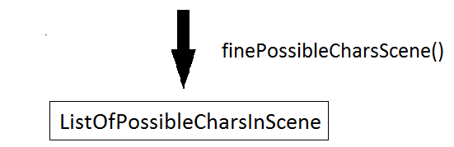

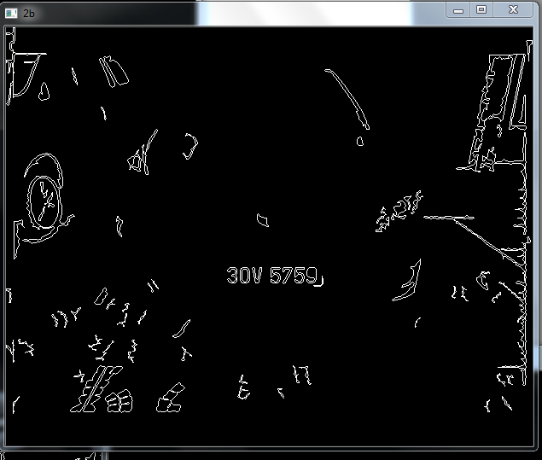

**ảnh chứa những kí tự có thể**

* + 1. **: Tìm chuỗi kí tự phù hợp.**
* Sau khi có được những kí tự có thể ta cần đi tìm chuỗi những kí tự Phù hợp nhất để tạo thành một dãy biển số

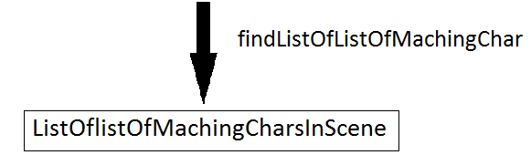

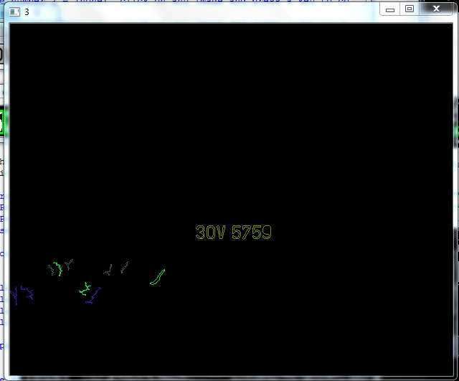

* + 1. **: Trích xuất ( tách ) lấy khung chứa chuỗi kí tự phù hơp nhất**
* Sau khi có được chuỗi kí tự phù hợp nhất như ở trên ta tiến hành vẽ một khung đỏ xung quanh nó.
* Sau đó tách lấy phần khung đỏ đó tương ứng bên ảnh gốc để được một ảnh độc lập, sau đó đem ảnh độc lập chỉ chứa kí tự phù hợp để tái tạo thành biển số đó đi xử lý tiếp
* Trong quá trình tách nó sẽ nhận nhiều khung chứa kí tự có thể phù hợp vì thế nó sẽ đem tất cả những khung này đi xử lý để tìm ra biển số và cuối cùng chỉ có một khung duy nhất

Tạo ra biển số.

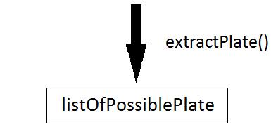

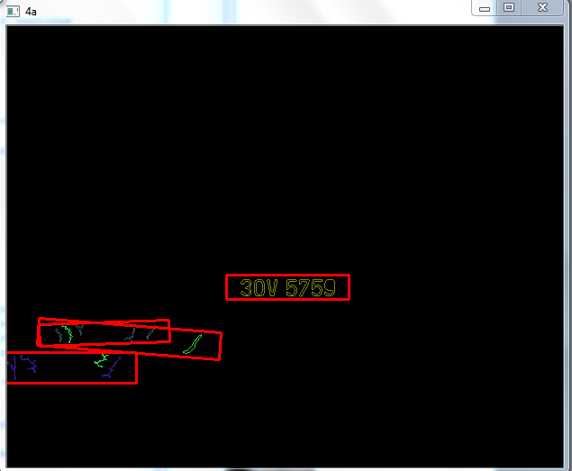

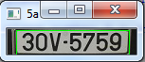 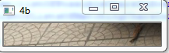

* + 1. **: tiền xử lý(2)**
* Như vậy sau bước 2.2.4 chúng ta đã có được plate(khung) có chứa mã biển số phù hợp. chúng ta sẽ tiếp tục thực hiện những công đoạn tiếp theo để có thể tách từng ký tự trong khung đó . đầu tiên là tiền xử lý.
* Sau bước tiền xử lý này cũng giống như ở bước 2.2.1. ta cũng sẽ nhận được ảnh xám và ảnh phân ngưỡng do xử dụng chung hàm preprocess()

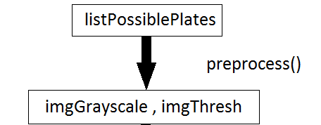

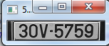

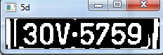 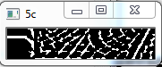

**ảnh xám ảnh ngưỡng**

* + 1. **: Tìm chuỗi kí tự phù hợp trong khung.**
* Chúng ta tiếp tục loại bỏ những phần không cần thiết và chỉ tách lấy phần chứa chuỗi kí tự phù hợp.
* Đồng thời tách lấy biên

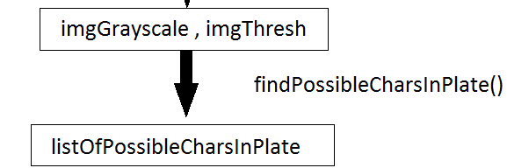

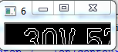 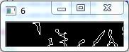

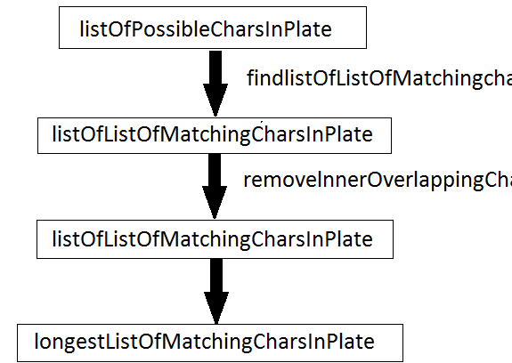

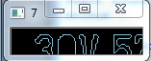 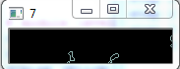

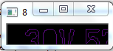 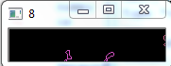

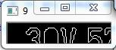 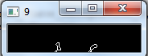

* + 1. **: Nhận diện kí tự trong khung.**
* Bước này các kí tự đã được tách riêng thành từng khung, công việc là nhận diện kí tự đó là kí tự gì.
* Sử dụng phương pháp KNN training với những text có sẵn.
* Đương nhiên khung chứa những nét không phù hợp bên trên sẽ không thể được nhận diện thành kí tự ở bước này.

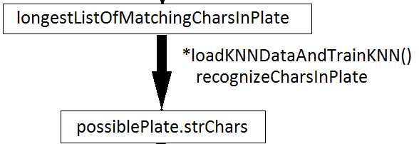

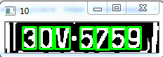

**Cuối cùng ta thu được chuỗi kí tự là mã số của biển số xe và in chuỗi kí tự này ra cửa sổ “ python shell “**

**Ngoài ra chúng ta cũng có thể viết chuỗi kí tự này lên ảnh gốc để quan sát và so sánh**

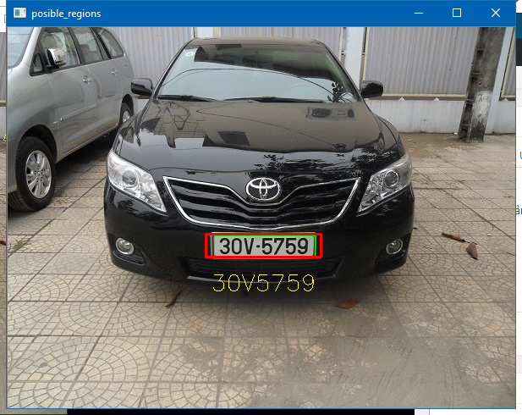

**CHƯƠNG 3. KẾT LUẬN VÀ HƯỚNG PHÁT TRIỂN.**

1. **KẾT LUẬN.**
   1. **Kết quả**

* nhìn chung nhóm đã đạt được những mục tiêu đề ra ban đầu là hoàn thành đề tài nhận diện biển số xe và tìm hiểu về ngon ngữ lập trình Python, OpenCV ,dù còn tương đối nhiều hạn chế và thiếu sót nhưng hi vọng nhóm sẽ cải thiện trong những lần thực hiện tiếp theo.
  1. **Hạn chế.**
* Hạn chế thứ nhất : code vẫn còn quá dài chưa thể tối ưu để ngắn hơn, gấy khó khăn trong quá trình đọc hiểu.
* Hạn chế thứ 2: nhận diện chưa chính xác tuyệt đối vẫn còn sai sót và chạy chỉ tương đối ổn định.
* Khi nhận diện bằng ảnh .png thì tương đối chính xác nhưng chuyển sang ảnh .jpg thì sai số rất nhiều và nhóm vẫn chưa tìm ra nguyên nhân

1. **HƯỚNG PHÁT TRIỂN.**

* Từ đề tài ta có thể ứng dụng trực tiếp nó vào nhận diện biển số ở các bãi gửi xe.
* Nếu có thể phát triển lên có thể ứng dụng trong lĩnh vực trí tuệ nhân tạo như robot đọc chữ. Hoặc phát triển thành máy phát hiện kí tự hỗ trợ những người khiếm thính,mù lòa….